Управління освіти
Кропивницької міської ради

ЗВІТ
директора дошкільного навчального закладу (ясла-садок) № 16 «Дружба» комбінованого типу
за 2020 – 2021 н. р.
ВОЗНЮК ЛЮДМИЛИ ПЕТРІВНИ
на загальних зборах
перед колективом та громадськістю
18.06.2021 р.

м.Кропивницький

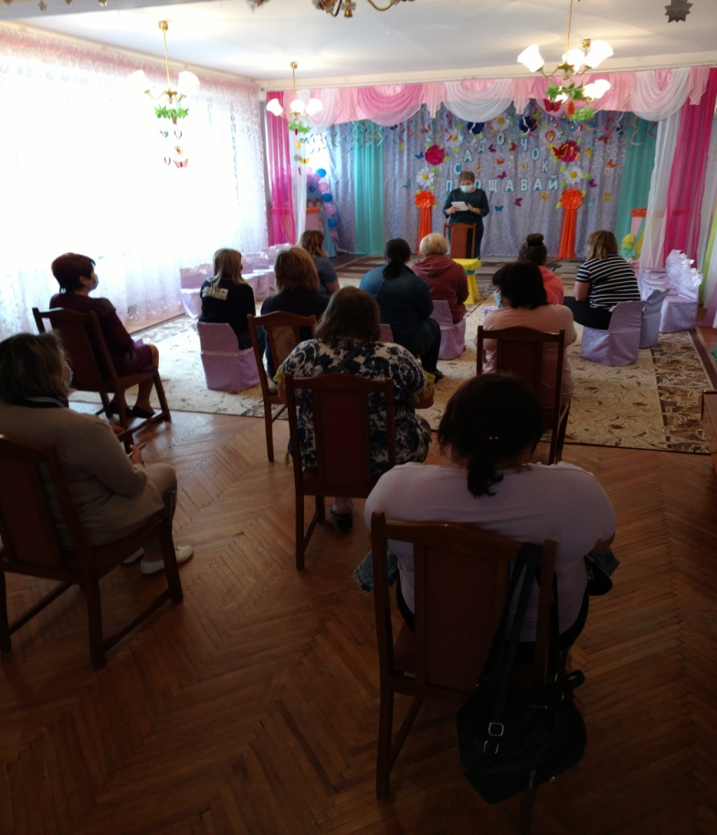
Даний звіт зроблений на підставі наказу Міністерства освіти і науки України від 23.03.2005 р. № 178 та «Положення про порядок звітування керівників дошкільних, загальноосвітніх та професійно-технічних навчальних закладів про свою діяльність перед педагогічним колективом та громадськістю».
Я, Вознюк Людмила Петрівна, освіта вища педагогічна, педагогічний стаж роботи 39 років, стаж на посаді 29 років
Особисто, як директор забезпечую:
- реалізацію державної політики в галузі освіти через педагогічні ради, загальні збори членів трудового колективу та батьківського комітету;
- дію від імені закладу, представляю його в усіх державних органах, на підприємствах, в установах та громадських організаціях;
- у межах своєї компетенції видаю накази, обов’язкові для виконання працівниками закладу;
- приймаю на роботу та звільняю з посади працівників закладу (за потребою);
- розпоряджаюсь в установленому порядку майном, відповідаю за дотримання фінансової дисципліни та збереження матеріально-технічної бази закладу;
- контролюю організацію харчування і медичного обслуговування дітей;
- забезпечую умови для проведення оздоровчо-профілактичної роботи, фізичного розвитку та зміцнення здоров'я дітей;
- забезпечую дотримання санітарно-гігієнічних, протипожежних норм і правил техніки безпеки, вимог безпечної життєдіяльності дітей і працівників.

Дошкільний навчальний заклад (ясла-садок) № 16 «Дружба» комбінованого типу м. Кропивницький розміщено у типовому приміщені та розраховано на 180 місць
У закладі функціонує 7 груп з них:
- 2 групи раннього віку з режимом роботи 10,5 годин та 12 годин
- 5 груп – дошкільних, одна з них логопедична
Впродовж 2020-2021 навчального року на обліку ДНЗ було 150 дітей.
Освітній процес у закладі забезпечують 19 педагогів з них:
- 15 мають вищу педагогічну освіту;
- 4 мають середню педагогічну освіту.
Педагогічні працівники закладу мають такі кваліфікаційні категорії:
- 11 тар.р - 4 особи
- спеціаліст - 1 особа
- ІІ кваліф кат.- 6 осіб
- І кваліф кат.- 4 особи
вища квал.кат-4 особи.
Плинність кадрів у 2020-2021 н.р. була невеликою (2 педагога за власним бажанням).
Освітня робота у дошкільному закладі спланована і проводилась відповідно до річного плану роботи закладу, наказу директора. №82/о від 31.08.2020р «Про організацію методичної роботи закладу у 2020-2021 навчальному році». Було забезпечено системну аналітичну, організаційну, діагностичну, інформаційну діяльність, що сприяла підвищенню професійної компетенції педагогічних працівників та підвищенню якості освіти.
З метою підвищення кваліфікації педагогів дошкільного закладу діє система курсової перепідготовки при комунальному закладі «Кіровоградський обласний інститут післядипломної педагогічної освіти імені В.О. Сухомлинського» та на інших освітніх платформах.
Курсову перепідготовку, відповідно до плану, пройшли 100 % педагогів, які атестувались, або будуть атестуватися у наступних навчальних роках. Упродовж цього навчального року 5 педагогів пройшли курси підвищення кваліфікації: за програмами -Зосіменко С.П., Філіна С.О.,Лімаренко О.Г., Ткаченко В.В., Бабенко В.Б. Також педагоги брали участь (очно та дистанційно) у семінарах, тренінгах, майстер-класах, організованих КОІППО ім В.Сухомлинського, а саме: Бойко О.В., Чуйкова О.В., Ткаченко В.В. Полонська Т.П.. Педагоги закладу активно підвищують свою педмайстерність і на інших освітніх платформах, а саме: «Всеосвіта», «Prometheus», «МЦФЕР» та ін..
У 2020-2021 н.р. атестація педагогічних працівників проходила відповідно до вимог Типового положення про атестацію та на підставі наказів керівника закладу.
За результатами атестації вирішено: вихователям груп № 1 «Капітошка» та № 2 «Малятко» Зосіменко С.П. та Сергеєвій О.В. було встановлено 11 тарифний розряд, музичному керівнику Ємельяновій Т..О. встановлено ІІ кваліфікаційну категорію, керівнику гуртка іноземної мови Лещовій В.А. підтверджено кваліфікаційну категорію «спеціаліст».
Усі педагоги систематично працюють над вдосконаленням своєї фахової майстерності.
Вихователем-методистом Полонською Т.П.,практичним психологом Чуйковою О.В., музичним керівником Ємельяновою Т..О. та інструктором з фізкультури Лімаренко О.Г. проводились консультації з питань освіти педагогів, гармонії інтелекту та здоров'я дорослих та дошкільнят.
Також проведені різні форми методичної роботи: майстер-класи , заняття з елементами тренінгів, квест, семінар, педагогічні читання, а саме:
-круглий стіл «Проблеми дистанційної освіти у дошкіллі» (вересень 2020 р.) вихователь-методист Полонська Т.П.
-педагогічні читання «Поняття «час», «мить», «вічність» у творах Василя Сухомлинського для дітей » (вересень 2020 р.) вихователь-методист Полонська Т.П.
-семінар-практикум «Формування математичної та сенсорно-пізнавальної компетенції дошкільників засобами передових педагогічних технологій» (жовтень 2020 р.) вихователь-методист Полонська Т.П.
- квест «Лабіринт рухових умінь» (січень 2021 р) проводила інструктор з фізкультури Лімаренко О.Г.
- заняття з елементами тренінгу «Орф-метод як педагогіка і оздоровлення» ( січень 2021 р) проводила музичний керівник Ємельянова Т.О.
На жаль, у зв’язку із малою кількістю комп’ютерної техніки, не проведене заняття з елементами тренінгу «Дистанційна освіта у закладах дошкільної освіти: методичний дайджест» ( було заплановане на жовтень 2020 р.) та у зв’язку із карантинними заходами, не проведене заняття з елементами тренінгу «Колектив-команда: тимбілдінг» (було заплановано на березень 2021 р.) та був підготовлений практичним психологом Чуйковою О.В., але не проведений психолого-педагогічний семінар «Щаслива людина-запорука здоров’я» (жовтень-березень 2021 р )
Освітня робота з дітьми здійснюється за програмою розвитку дітей від 2 до 7 років „Дитина», освітньою програмою ДНЗ № 16 «Дружба», програмою розвитку дошкільного закладу на 2021-2025 роки, парціальними програмами «Чарівний світ LEGO-перетворень», «Англійська мова для дітей дошкільного віку», «Україна-моя Батьківщина», програмами щодо корекції вад мовлення, відповідно до вимог основних нормативних документів та Базового компоненту дошкільної освіти України (нової редакції ).

Пріоритетними завданнями дошкільного закладу у 2020-2021 навчальному році були:
1.Спрямування педагогічної діяльності на формування життєвої компетентності дітей дошкільного віку у відповідності до вимог Закону України «Про дошкільну освіту» та «Базового компоненту дошкільної освіти»
2. Продовження роботи щодо розвитку природничо - екологічної та пізнавальної компетентності дошкільників.
3. Активізація роботи щодо створення умов для формування основ здорового способу життя.
В закладі створені всі необхідні умови для фізичного, психічного, соціального і духовного розвитку дітей, їх виховання та навчання: режим роботи ДНЗ відповідає нормативним вимогам, санітарно-гігієнічним нормам щодо навчального навантаження дітей. А саме, обладнані спеціальні приміщення:
- музична та спортивна зали;
- кабінет психолога та вчителя-логопеда;
- методичний кабінет та медичний блок;
- прогулянкові майданчики для кожної вікової групи,
-спортивний майданчик та дитячий стадіон.
Кількісний та якісний аналіз оцінювання методичних заходів, проведених упродовж навчального року, показав, що всі вони мали науково-методичний і пізнавальний характер, були спрямовані на усунення недоліків, допущенних в питаннях організації освітнього процесу.
Заслуговують на увагу планомірне, системне проведення інтегрованих, інтерактивних занять.
Найбільш вдало пройшов відкритий захід, який провела вихователь групи раннього віку № 1 «Капітошка» Зосіменко С.П. «Прикрасимо ялинку» (січень 2021 р.). Запам`яталося і бінарне відкрите заняття, проведене педагогами Сергєєвою О.В. та Ємельяновою Т.О. «Подорож до зимового лісу».
На жаль, у зв`язку із профілактикою захворювань на СOVID-19 та ГРВІ не всі педагоги мали змогу провести відкриті заходи.
Важливою метою є цілеспрямована робота щодо навчання та виховання дітей старшого дошкільного віку. Вихователі Атаманенко В.І., Бабенко В.Б., Ярова Р.П. на належному рівні підготували дітей до навчання в школі. Педагогами груп № 9 та 4 був проведений моніторинг знань дітей старшого дошкільного віку. За результатами досліджень із 35 вихованців-31 дитина має високий рівень знань, 1-дитина з середнім та 3 мають достатній рівень.

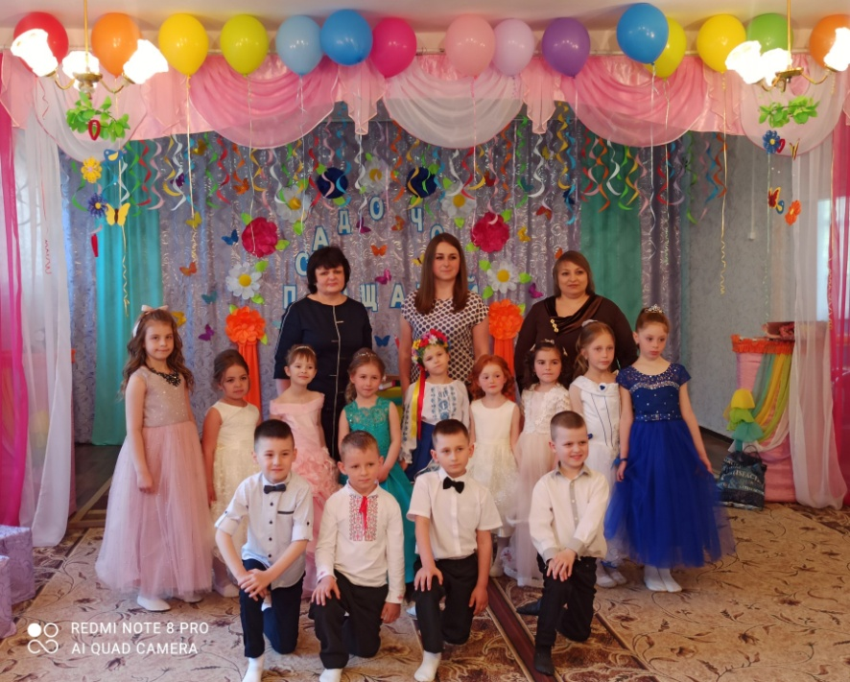

Анкетування щодо виявлення результатів діяльності педагогів з оновлення змісту освітнього процесу засвідчило такий рівень потенційних можливостей:
60 % педагогів працюють над зміною змісту освіти і його дидактичним забезпеченням, решта (40%) стикаються з труднощами й тому частково виконують завдання вище окресленого напрямку;

70 % вихователів мають первинну обізнаність щодо новітніх технологій;
80 % педагогів прагнуть удосконалити рівень своїх умінь і теоретичних знань;
60 % вихователів приділяють достатню увагу індивідуальній роботі з дітьми й мотивації досягнень вихованців.
Вихователями всіх груп були виготовлені ігри на вдосконалення фізичних якостей дітей та презентовані на педагогічній раді, де піднімалися питання формування здоров`язбережувальних технологій .
Практичним психологом закладу Чуйковою О.В. постійно проводилась, як розвивальна робота з дітьми, так і просвітницька робота з педагогами та батьками, а саме: виступи на педагогічних радах, проведення консультацій для педпрацівників з питань психолого-педагогічного характеру.
Окремо слід відмітити роботу музичних керівників Ємельянової Т.О. та Чернявської О.О., які залучали дошкільників до світу музики, танцю, театру. На високому методичному рівні були проведені свята, розваги. Найоригінальніші дитячі свята знайшли своє відображення на сторінках нашого сайту та у соціальній мережі Faceboo

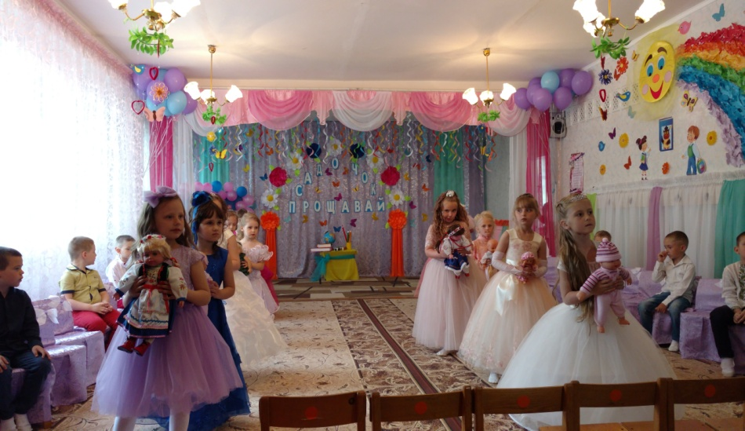
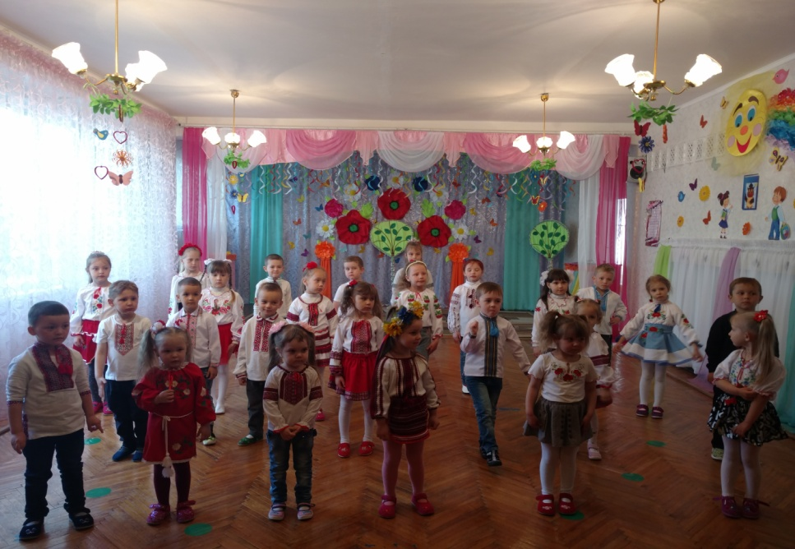

Завжди пріоритетним в закладі є питання збереження, укріплення здоров’я та фізичного розвитку наших вихованців.
Фізичним розвитком наших дітей опікується інструктор з фізкультури, Лімаренко О.Г. З метою розвитку у малюків свідомого ставлення до фізичних вправ, формування прагнення бути сильним, спритним, здоровим у закладі щодня проводиться: ранкова гімнастика, заняття з фізичної культури, спортивні розваги, Дні здоров’я, спортивні свята.
Розроблено комплексний підхід до оздоровлення дітей, а саме у системі формування культури здоров'я, нестандартний підхід до організації виховного процесу дітей за блочною системою тематичних тижнів.
Спостереження за проведенням ранкової гімнастики свідчать, що інструктор з фізкультури Лімаренко О.Г. та педагоги груп розвивають у дітей рухові навички. Під час фізкультурних занять відводиться достатньо часу для бігу, лазінню, підлізанню, метанню, виконанню вправ, що сприяють розвитку рівноваги.
Чільне місце в забезпеченні достатньої рухової активності малюків посіли прогулянки.
Систематично проводиться моніторинг основних показників розвитку дітей. Результати фіксуються у «Листах здоров'я». Постійно проводиться медико-педагогічний контроль. За необхідністю виконується корекційно-відновлювальна робота з дітьми.
Відповідно до річного плану роботи закладу та з метою запобігання випадків травмування учасників освітнього процесу питання стану роботи з охорони праці, безпеки життєдіяльності, виробничої санітарії в закладі знаходиться під щоденним контролем адміністрації.
З метою формування у дошкільників знань правил безпеки життєдіяльності та здорового способу життя в закладі постійно організовуються і проводяться Тижні безпеки життєдіяльності. Аналіз дитячого травматизму в закладі свідчить, що під час освітнього процесу 2020-2021 н. р. травм не зареєстровано.
За звітний період роботи дошкільного закладу нещасних випадків з робітниками на робочому місці теж не було.
Щоквартально проводилися Тижні з охорони праці, метою яких була перевірка стану ОП в закладі, виявлення недоліків та пропозицій щодо їх усунення.
Питання охорони праці обговорювалися на виробничих нарадах, та нарадах при директорові.
Профспілковий комітет закладу бере участь у розробці комплексних заходів щодо досягнення встановлених нормативів з охорони праці, в роботі комісії з атестації робочих місць.
Медична сестра старша здійснює медико-профілактичні заходи в закладі, а саме: проведення обов'язкових медичних оглядів, контроль за станом здоров'я, фізичним розвитком дітей, організацією фізичного виховання, дотриманням санітарно-гігієнічних норм та правил, режимом та якістю харчування.
З боку директора постійно здійснюється систематичний контроль за дотриманням санітарно-гігієнічних умов організації харчування. Відповідно до графіка проводились планові та оперативні перевірки щодо організації харчування, виходу страв та якістю приготування їжі. Готуючи страви, кухарі суворо дотримуються технології приготування їжі, нормативного об’єму страв. Продукти харчування та продовольча сировина надходили від постачальників із супровідними документами.
З боку вихователів здійснюється постійний контроль за культурою харчування вихованців. Режим харчування проводиться відповідно до режиму кожної вікової групи.
Харчування організовується згідно затвердженого перспективного меню .
Аналіз виконання норм харчування за рік показав, що у цілому харчування дітей у дошкільному закладі було раціональним, збалансованим, різноманітним. Середнє виконання норм продуктів харчування становить 75%, зокрема:
- м’ясо, м’ясопродукти – 70 %;
- риба – 65 %;
- олія соняшникова – 89 %;
- масло вершкове – 68%;
- молоко – 53%;
- сир кисломолочний – 50%;
- сир твердий – 49%;
- яйця – 33%;
- цукор – 97%;
- картопля – 80%;
- овочі – 60%;
- фрукти – 30%;
- соки – 40%.
Таке видання щоденних норм продуктів харчування пов’язане з постійною зміною та високою вартістю на них.
Рада дошкільного навчального закладу з харчування контролювала організацію харчування відповідно до плану роботи.
За рекомендацією лікаря окремо готується дієтичне харчування для 7 (сім) малюків (з діагнозами: 5 дітей з алергічним дерматитом, 2 дитини - атопічний дерматит.)
На виконання Закону України «Про охорону дитинства» впродовж року проводилась робота з дітьми пільгового контингенту: створення банку даних дітей пільгового контингенту, проведення обстеження житлових умов та складання відповідних актів, приділення особливої уваги оздоровленню дітей.
Всього на обліку дітей пільгового контингенту –28:
діти з багатодітних сімей - 5
діти батьків-учасників АТО - 19
діти,під опікою - 4
діти,які потерпіли від наслідків від ЧАЕС -1
Всі діти одержують на харчування дотацію за рахунок бюджету в розмірі 40%:
15,60 гривень в день для дітей ясельних груп ;
21,60 гривня в день для дітей в дошкільних групах;
Заклад підключено до мережі Інтернет, що дає можливість користуватися матеріалами сайтів профільного Міністерства України, управління освіти, сайтами обласних інститутів післядипломної освіти, інших закладів освіти, вчасно знайомитися з новими документами. Вся проведена робота в закладі висвітлюється на сайті закладу постійно.
Протягом 2020/2021 навчального року було зареєстровано 10 звернень громадян. Тематика питань: про зарахування до закладу чи переведення до іншого дошкільного навчального закладу, а також з приводу працевлаштування.
Дошкільний навчальний заклад є комунальним закладом, тому матеріальне та фінансове забезпечення здійснює місцевий бюджет. Незважаючи на складні економічні умови матеріально – технічної база постійно доповнюється. Приміщення і територія ДНЗ перебувають у належному стані, постійно поповнюється, оновлюється і ремонтується обладнання. Завдання адміністрації полягає у оптимальному прогнозуванні, плануванні та цільовому використанні бюджетних коштів.
Прибирання майданчиків і всієї території дошкільного закладу здійснюється щоденно. За потребою здійснюється викос трави, обрізка дерев, кущів.
Важливою складовою дошкільного закладу освіти є організація роботи з батьками. Адже сім’я – первинне природне середовище, джерело духовної та матеріальної підтримки для дитини.Постійна взаємодія з сім’ями вихованців є одним з пріоритетних напрямків діяльності закладу. Вона орієнтована на пошук таких форм і методів роботи, які дозволяють урахувати актуальні потреби батьків, сприяють формуванню активної батьківської позиції, участі батьків у управлінні закладом. Дошкільний заклад підтримує бажання батьків поповнювати свої знання, необхідні для виховання та оздоровлення дітей. Педагогічний колектив організовує для цього різні активні форми співпраці. Для сімей наших вихованців дитячий садок є консультативним і просвітницьким центром. Вихователі всіх вікових груп протягом року планували і проводили з батьками своїх вихованців бесіди-хвилинки, онлайн-консультації, надавали кваліфіковані поради щодо виховання та навчання дітей. Впродовж навчального року в групах були проведені онлайн -батьківські збори, на яких педагоги ознайомлювали з завданнями, новим змістом і напрямками освітнього процесу, специфікою роботи сучасного закладу освіти, батьки отримували інформацію про нормативно-правове підгрунття нововведень в освіті, обговорювали актуальні для них питання. Очно зустрічі з батьками проводилися на повітрі, дотримуючись всіх санітарних норм адаптивного періоду.
Більшість батьків приймає активну участь у обладнанні дитячих ігрових майданчиків та розвивального середовища груп. Так батьки груп № 1,3,4,6,10 допомагали у демонтажі та вивезенні автомобільних шин з ігрових та спортивних майданчиків.
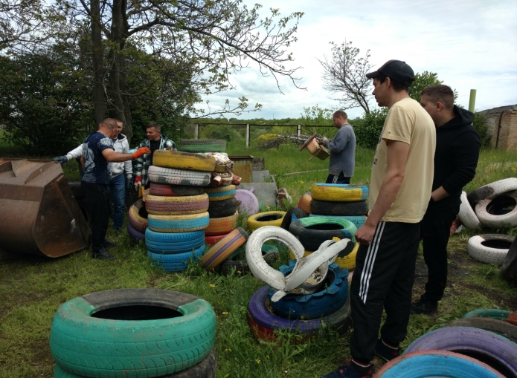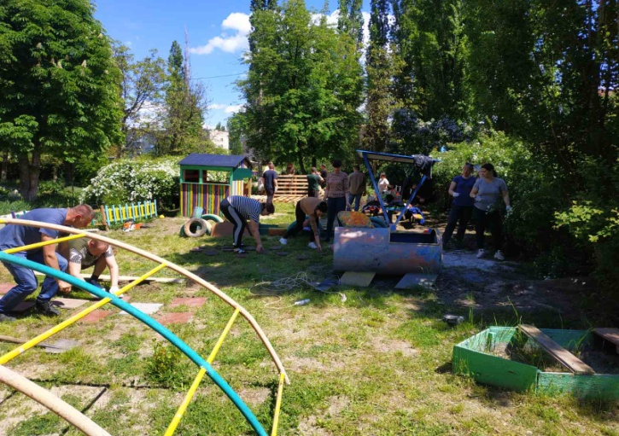

Педагоги групи № 3 «Веселка» організували батьків у пере облаштуванні дитячого ігрового майданчика.Для організації оздоровчого літнього періоду за підтримки батьків пофарбовано ігрове обладнання майданчиків, придбано іграшки.
В закладі традиційно організовуються виставки малюнків та поробок виготовлених руками дітей та батьків: «Мереживо осінніх барв», «Лесина пісня» (до ювілею з народження Лесі Українки), «Великодня писанка».
Велика подяка їм за взаєморозуміння та підтримку.
Аналізуючи роботу з розвитку дошкільного закладу, створення сприятливих умов для дітей, оцінюючи результати досягнень дошкільного закладу можна зробити такий висновок: у нашому ДНЗ сформовано цілісний освітній простір, в якому дітям надають якісні освітні послуги, піклуються про здоров’я кожної дитини, залучають позабюджетні асигнування для розвитку дошкільного закладу.
Але поруч з позитивними факторами існують певні недоліки:
- недостатньо звернено уваги на використання в роботі з дітьми експериментально – дослідницької діяльності, проблемно – пошукових ситуацій та інших продуктивних видів діяльності;
- через недостатнє фінансування залишається недообладнана територія ДНЗ (тіньові накриття), а також капітальний ремонт переходу між групами № 9.10;
- не відремонтовані павільйони;
- не проведено покраску приміщення після утеплення
Дякую всім учасникам освітнього процесу за участь у житті навчального закладу!
Сподіваюсь на подальшу успішну та плідну співпрацю з колективом, батьками.

